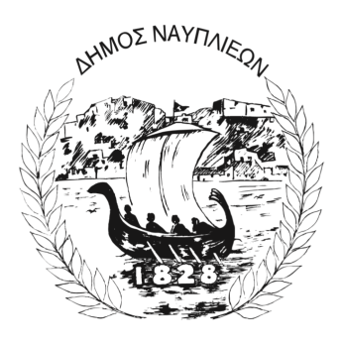
ΔΗΜΟΣ ΝΑΥΠΛΙΕΩΝ
ΑΥΤΟΤΕΛΕΣ ΓΡΑΦΕΙΟ ΕΠΙΚΟΙΝΩΝΙΑΣ και ΔΗΜΟΣΙΩΝ ΣΧΕΣΕΩΝ
Ναύπλιο, 12 Δεκεμβρίου 2025

ΔΕΛΤΙΟ ΤΥΠΟΥ

Παρουσίαση Αποτελεσμάτων της Πλατφόρμας Novoville στο Δήμο Ναυπλιέων

Ο Δήμος Ναυπλιέων προσκαλεί τους δημότες στην εκδήλωση παρουσίασης των αποτελεσμάτων λειτουργίας της ψηφιακής πλατφόρμας Novoville, η οποία θα πραγματοποιηθεί την Πέμπτη 18 Δεκεμβρίου, στις 18:30, στην αίθουσα της ΠΕΔ (Κώνστα Δημήτριου 12, Ναύπλιο ).

Κατά τη διάρκεια της παρουσίασης θα αναλυθούν τα σημαντικότερα στοιχεία χρήσης της πλατφόρμας, όπως ο αριθμός των αιτημάτων των πολιτών, η αποτελεσματικότητα των δημοτικών υπηρεσιών, καθώς και τα αποτελέσματα των παρεμβάσεων που υλοποιήθηκαν μέσω της ψηφιακής αυτής διαδικασίας.

Η πλατφόρμα Novoville αποτελεί ένα σύγχρονο εργαλείο άμεσης και διαδραστικής επικοινωνίας μεταξύ Δήμου και πολιτών, ενισχύοντας τη διαφάνεια, την ταχύτερη εξυπηρέτηση, τη συμμετοχικότητα και τη συνολική βελτίωση της καθημερινότητας στην πόλη.

Η εφαρμογή Novoville, διαθέσιμη δωρεάν για συσκευές Android και iOS, δίνει τη δυνατότητα στους δημότες να υποβάλλουν εύκολα και γρήγορα αιτήματα καθημερινότητας, να παρακολουθούν σε πραγματικό χρόνο την πορεία επίλυσής τους, να καταθέτουν την άποψή τους, καθώς και να ενημερώνονται άμεσα για σημαντικά ζητήματα που αφορούν την πόλη.
Η εκδήλωση στοχεύει αφενός στην ουσιαστική ενημέρωση των πολιτών για την αποτελεσματικότητα της λειτουργίας της πλατφόρμας και αφετέρου στην περαιτέρω ενίσχυση της ενεργούς συμμετοχής τους.

Ο Δήμος Ναυπλιέων καλεί όλους τους δημότες να παρακολουθήσουν την εκδήλωση, να ενημερωθούν για το έργο που επιτελέστηκε και να συμμετάσχουν ενεργά στο διάλογο για το μέλλον της πόλης μας.

